OEA/Ser.G
CP/INF. 6350/11
16 noviembre 2011
Original: inglés

A V I S O

La Secretaría del Consejo Permanente de la Organización de los Estados Americanos saluda atentamente a las misiones permanentes y tiene el honor de remitirles una copia de la carta del Secretario General dirigida al Presidente del Consejo, mediante la que le informa que estará ausente de la sede el 16 y 17 de noviembre de 2011 y el 21 y 22 de noviembre de 2011.
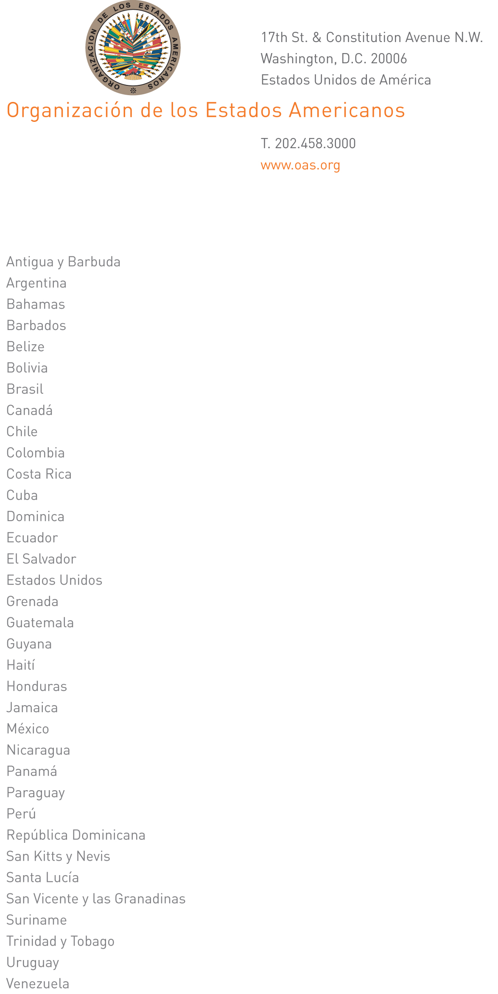

15 de noviembre de 2011

Excelentísimo señor
Bayney R. Karran
Embajador, Representante Permanente de Guyana
ante la Organización de los Estados Americanos
Presidente del Consejo Permanente
Washington, D. C.
input.doc

Excelentísimo señor:

Tengo el honor de dirigirme a Vuestra Excelencia para informarle que estaré ausente de la sede el 16 y 17 de noviembre de 2011 y el 21 y 22 de noviembre de 2011.

Durante mi ausencia, los siguientes funcionarios estarán a cargo de la Secretaría General:

- Embajador Alfonso Quiñónez, Secretario de Relaciones Externas, el 16 y 17 de noviembre

- Embajador Albert Ramdin, Secretario General Adjunto, el 21 y 22 de noviembre

Aprovecho la oportunidad para reiterar a Vuestra Excelencia las seguridades de mi más alta y distinguida consideración.

José Miguel Insulza
Secretario General

